Principios de la Gestalt

Proximidad:

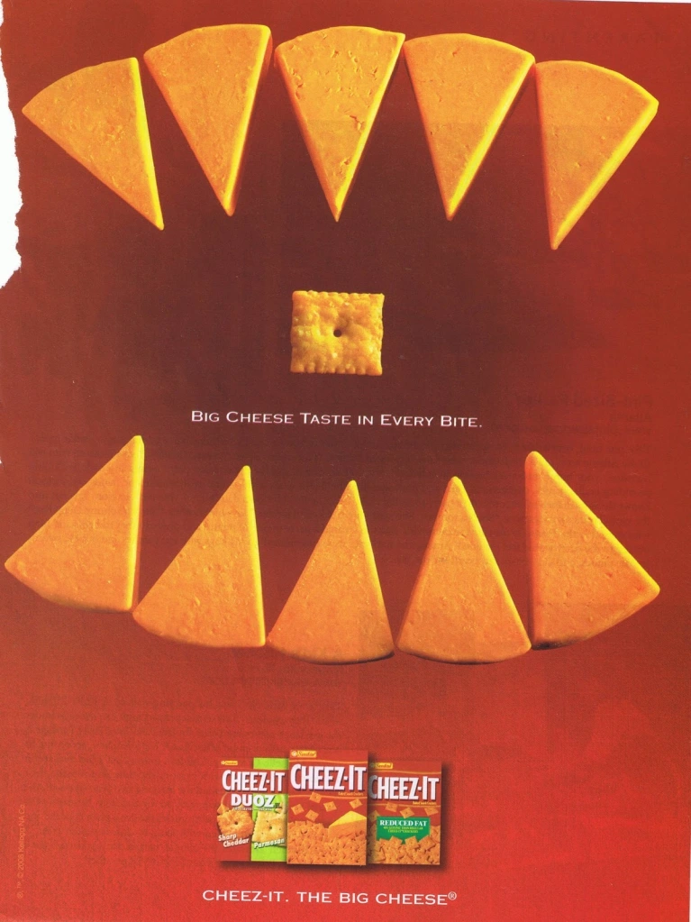
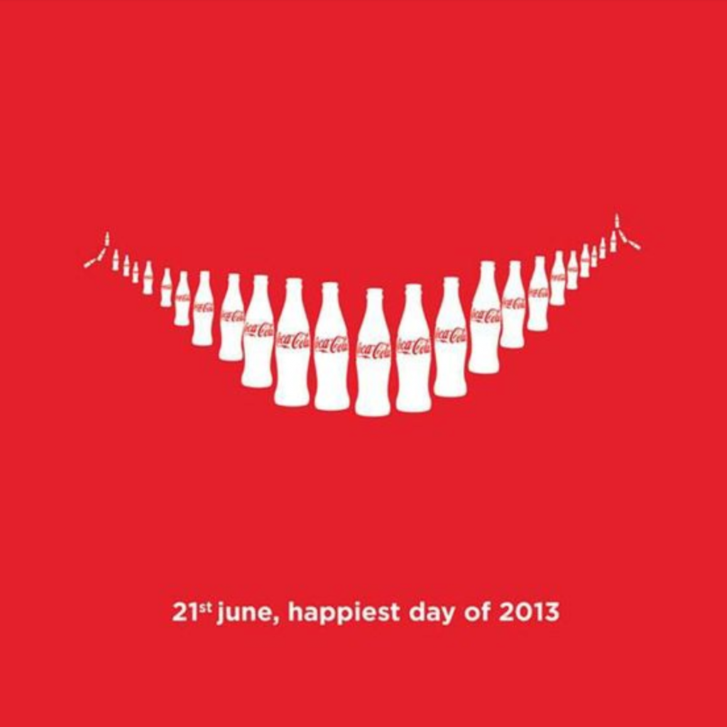

En el caso del anuncio de la izquierda, se publicita unas galletas saladas de sabor a queso, una de estas en el medio de la imagen mientras que varias piezas de un queso real juntas hacen parecer unos dientes que muerden la galleta. En el de la derecha, un anuncio de Coca-Cola, que junta varias botellas para hacer parecer una sonrisa.

Similitud/Semejanza:
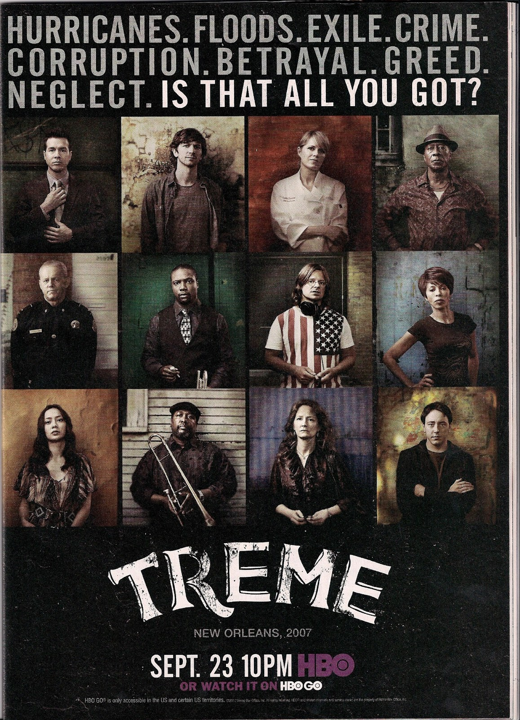
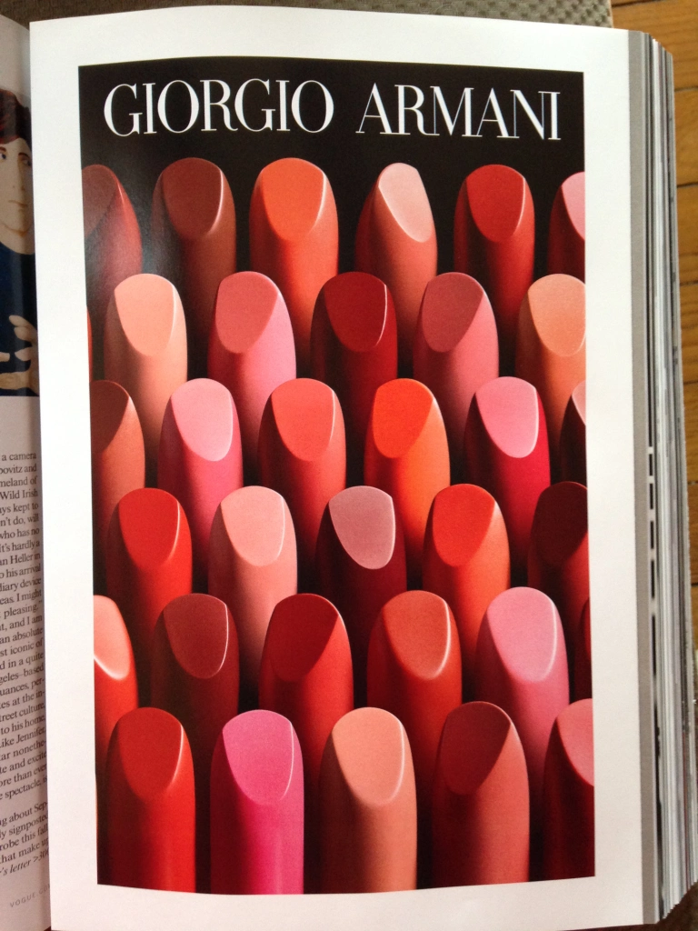

En la imagen de la izquierda,aunque se encuentran varias filas de pintalabios orientados en distintas direcciones y de distintos tonos, el hecho de que están juntos nos lo hacen ver como si fuese un solo grupo. En la de la derecha, aunque son tres filas de cuatro fotos individuales, la colocación y el resto del póster nos hace ver que todas juntas hacen un solo cuadrado.

Cierre:
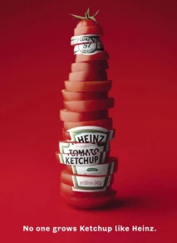


En el anuncio de la izquierda, la botella de ketchup se forma rápidamente en nuestra cabeza a pesar de ser un tomate cortado en muchos trozos. Lo consigue solo con usar la etiqueta de la marca y la forma de la botella. En el de la derecha, a pesar de ser dos tenedores juntos, la forma indica claramente la forma de una copa de vino.

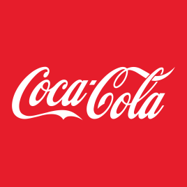
Continuidad:
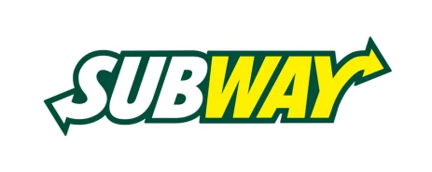

En este caso tenemos dos logos que siguen lineas continuas y suaves que simbolizan una continuidad, en Subway tienen dos flechas a los extremos, y el de Coca-Cola unas C estratégicamente colocadas para hacer que vayas de la una a la otra.

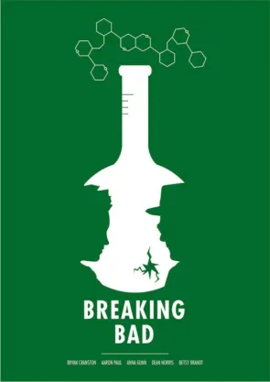
Figura-Fondo:
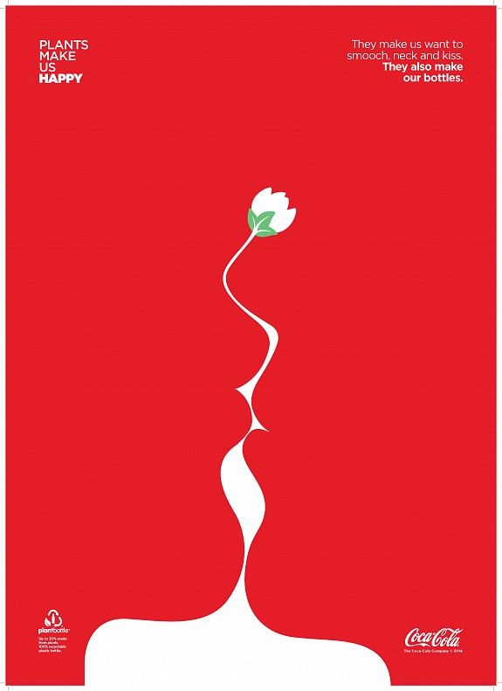

En el de la izquierda una vez más tenemos uno de Coca-Cola en el que la raíz de la planta,simula a su vez en el fondo a dos personas besándose. En el de la derecha, lo que parece un matraz aforado roto, en el fondo se pueden ver a los dos personajes de la serie representados.

Simetría:
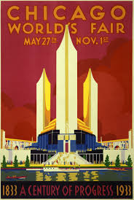
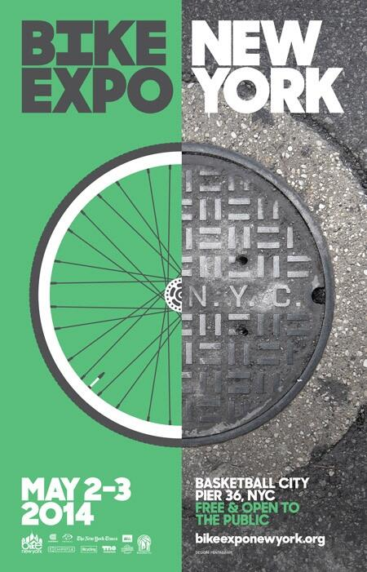
En estos la simetría es clara en el de la izquierda en las torres viendo una central más grande y dos a su lado del mismo tamaño pero más pequeñas, pareciendo que están casi en modo espejo. En la de la derecha, una rueda del mismo tamaño exacto que una alcantarilla neoyorquina para anunciar una carrera en la ciudad.

Simplicidad:
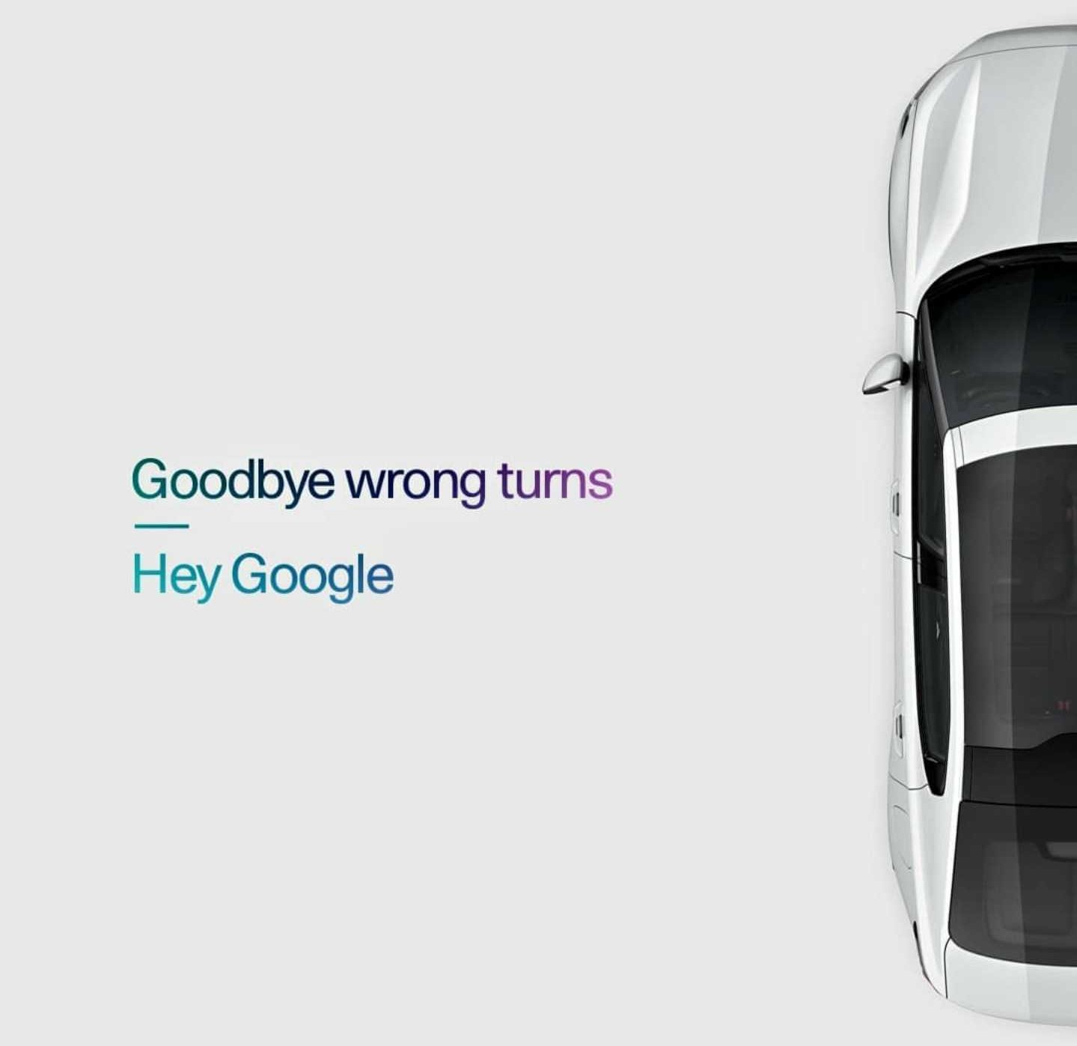
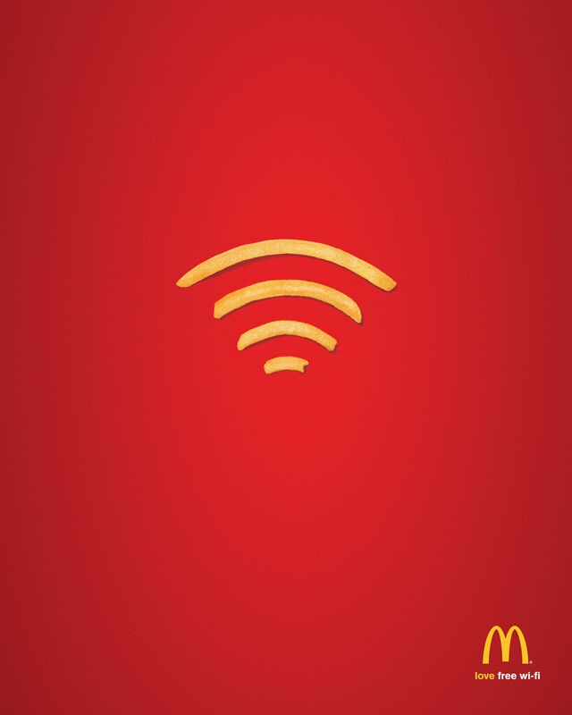
En estos anuncios se juega con muy pocos elementos para anunciar sus productos. En el caso de la izquierda, al querer promocionar una herramienta que facilita la conducción, se usan apenas dos lineas de texto y mitad de la imagen de un coche. En el de la izquierda para anunciar el wifi gratis en McDonald’s, se usan solo 4 patatas fritas del establecimiento.

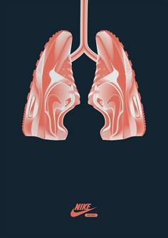
Experiencia:
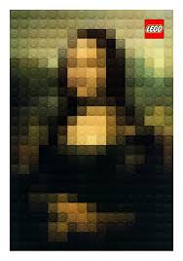

En la imagen de la izquierda se utiliza algo ya conocido como el cuadro de la Mona Lisa, de modo que parece difuminada porque esta hecha con bloques de Lego, que es lo que se promociona. En el de la derecha hace lo mismo, dibujando unos pulmones pero con un par de tenis Nike.

